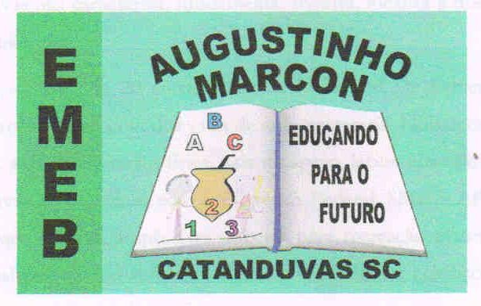 | Escola Municipal de Educação Básica Augustinho Marcon. Catanduvas, abril de 2021.  Diretora: Tatiana Bittencourt Menegat.  Assessora Técnica Pedagógica: Maristela Apª. Borella Baraúna. Assessora Técnica Administrativa: Margarete Petter Dutra.  Professora: Jaqueline Demartini. Aluno:........................................................  Disciplina: Inglês

ATIVIDADE DE INGLÊS - 2º ANO

CATANDUVAS, APRIL 26TH 2021

TODAY IS MONDAY

A NEW FRIEND – UMA NOVA AMIGA

OBSERVE OS PERSONAGENS: LUKE, HECTOR, ALICE, EMILY E SARAH.

